**Sayfalar**

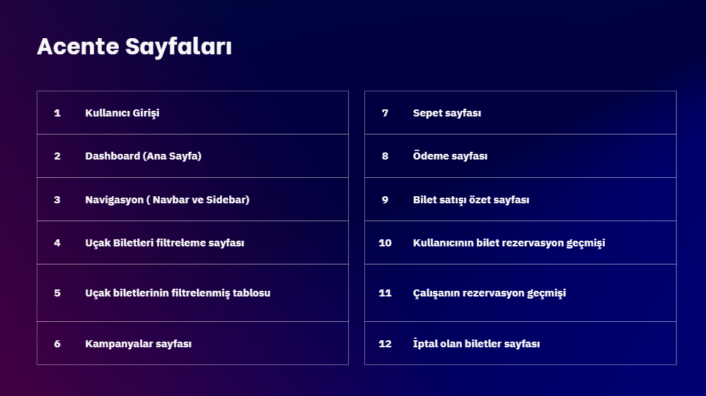

1. Giriş yap +(1)
2. Anasayfa +(2)
3. Uçak bileti arama sayfası + (4)
4. Uçak bileti filtreleme sayfası + (5)
5. Kampanyalar listesi sayfası +(6)
6. Kampanya detay sayfası + (6 a.)
7. Sepet sayfası+ (7)
8. Ödeme sayfası + (8)
9. Bilet satış özet sayfası + (9)
10. Kullanıcı bilet rezervasyon geçmişi
11. Çalışanın yaptığı rezervasyonları geçmişi+ (11)
12. Iptal olan biletler sayfası